Nombre: Alondra Berenice Sanchez Cortes |  | Matrícula: AL07072320
Nombre del curso:  Desarrollo Full-Stack | Nombre del profesor:  Yael Zulema Mena Sandoval
Certificado: | Actividad:  Avance del Reto/Proyecto
Fecha: 03/02/2026
Bibliografía:
Link github: https://github.com/AlondraSanchez95/Proyecto_Final-DesarrolloFullStack

- Configuración del proyecto:
Primero cree mi nueva carpeta que llame Proyecto_Final-DesarrolloFullStack y luego inicia un nuevo proyecto con el comado npm init -y. Después de eso instalé las dependencias que pensé, y que las mismas indicaciones recomiendas, iba a utilizar tales como express, jsonwebtoken, bcryptjs, cors y mongoose.
- express la utilice para poder realizar algunas acciones con el servidor tales como los Routers y para correr la app.
- Jsonwebtoken la utilice para poder realizar el token que le dice al servidor que alguien inicio sesión.
- bcryptjs la utilice para poder encriptar las contraseñas que los usuarios van creando y así no guardarlas como texto simple, algo sumamente recomendado en el desarrollo full stack.
- cors para poder usar un html.
- mongoose la utilice para poder hacer CRUD con mi base de datos, en este caso yo elegi MongoDB porque me gusto lo poco que la utilice.
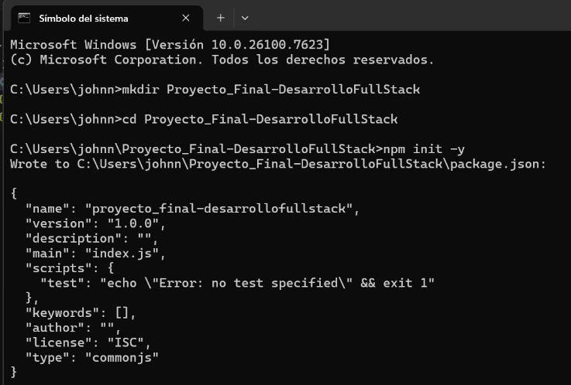

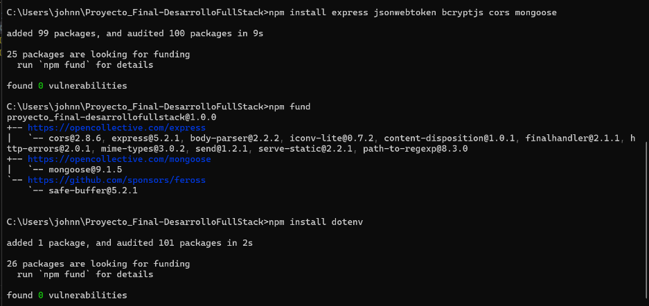

Aquí se puede ver que también instale la dependencia dotenv, esa la utilice para poder hacer las variables de entorno en un archivo .env, en donde declare cosas como mi puerto, el estado en el que se encuentra mi app, la URI de mi base de datos, mi JWT que de ahí se crea el token, en cuanto tiempo expira el token y el número de salt_round que es numero que con el hash de bcrytpjs ayuda a encriptar la contraseña, pues ese número determina el número de iteraciones que hará el hash para encriptar la contraseña.
- Backend (API RESTful con Express.js):’
Aquí yo me fui un poco al revés con las instrucciones, para mi reto cree 4 cosas clave: Controladores, donde pues básicamente controlo como se realiza el CRUD con la base de datos y aquí también creo toda la lógica del login; Una carpeta llamada database que son los modelos con el cual se crean mis objetos en mi base de datos; Mis Routers ósea mis rutas y los Middleware, todo esto para mi backend.
- Carpeta dababase: como escribí arriba aquí es donde están los modelos de mis bases de datos en MongoDB, adjunto capturas:
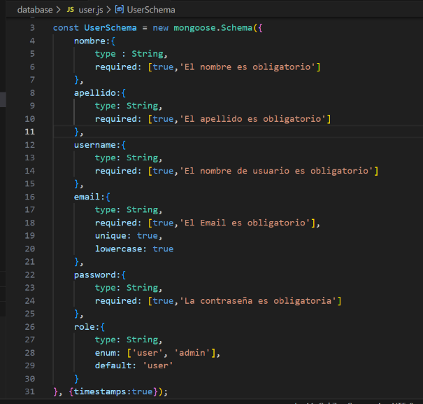

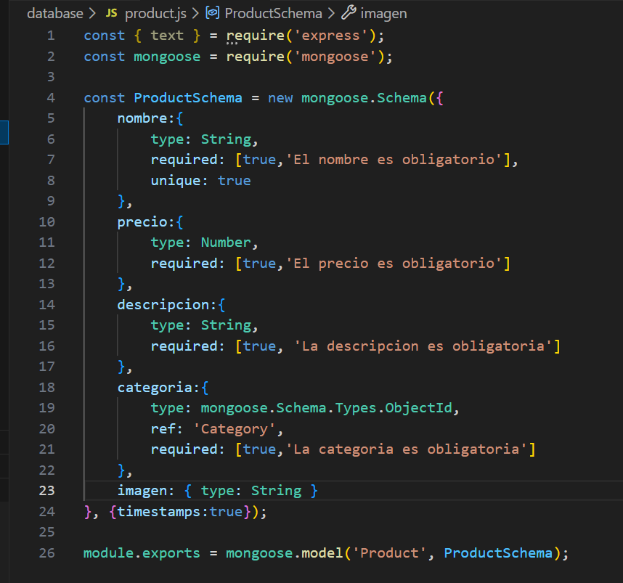
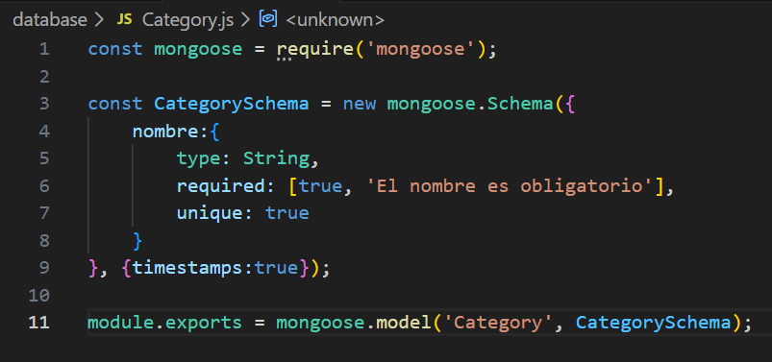

- Controladores: aquí básicamente esta la lógica para crear, editar, eliminar y mostrar los datos de mis bases de datos en MongoDB. Yo tengo 3 datos clave: Productos, Usuarios y Categorías, obviamente más adelante en mi proyecto recolectare mas datos. Adjunto algunas capturas:

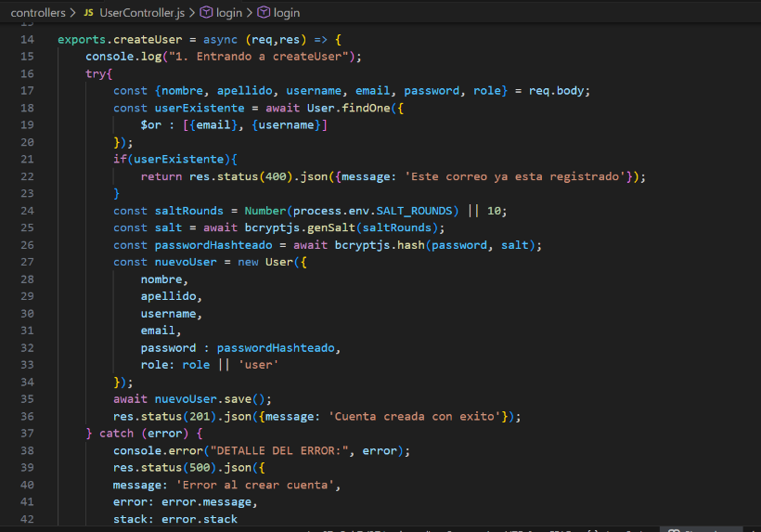

Aquí por ejemplo tengo la lógica para crear un nuevo usuario, primero desgloso los datos que necesito como nombre, apellido, username, email y un rol. Eso lo llamo del req, ósea las cosas que ingresa el usuario en html, después verifico que el email y el username sean únicos y que no estén guardados, anteriormente, después llamo a mi variable de entorno llamada SALT_ROUNDS para poder encriptar la contraseña, ya después lo creo. Todo eso con un try-catch para poder aprender de los errores.
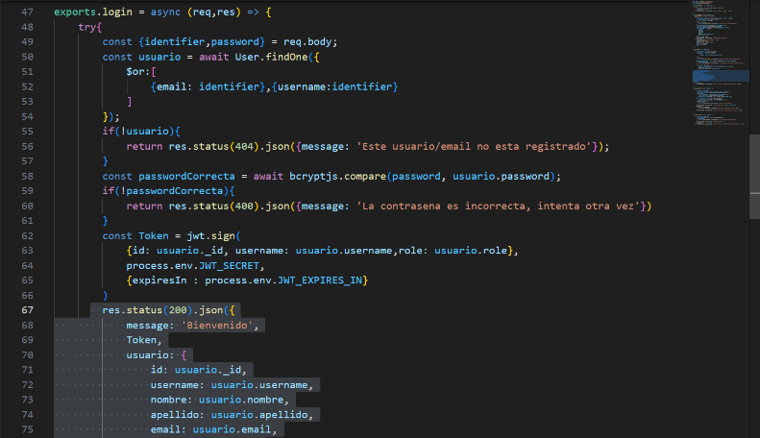

Aquí tengo la lógica del Login, primero llamo los datos del body del html, lo que ingresa el usuario, después veo si es un username o un email, con la ayuda de bcryptjs desencripto y comparo las contraseñas, la que ingresa el usuario y la que tengo guardado en mi base de datos, creo el token para su utilización mas adelante y ya solo mando los datos del usuario por si llego a requerirlos más adelante.
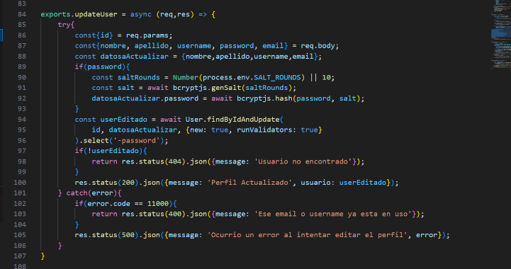

Aquí tengo la lógica para editar un usuario, aunque la verdad nunca se utilizara porque no agregue esa función (aun) en mi html, debido a que no quiero que se modifiquen, solo se piden los nuevos datos, se modifican con los que ya se tienen y si es una contraseña, se vuelve a encriptar.
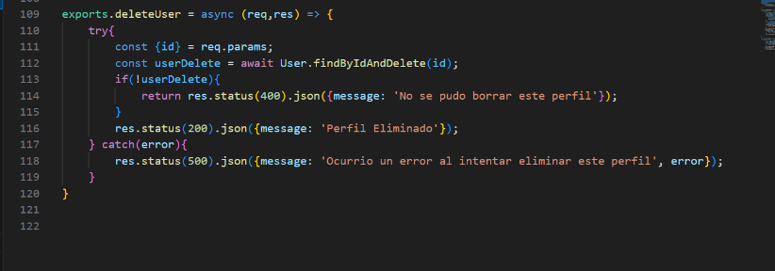

Y por último la lógica para borrar un usuario, se busca el usuario por su id y se borra.
En general todos mis controladores son iguales, la única diferencia por ejemplo, es que en categorías a la hora de borrarlos se verifica que no se tengan productos asociados a ella.
- Routers: aquí establezco las rutas que se van a utilizar, por ejemplo “/createusers” que llama al controlador de users y la función correspondiente, aquí algunas capturas:
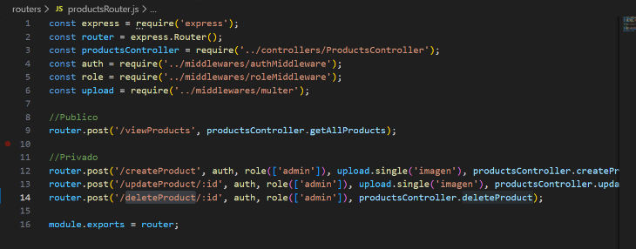
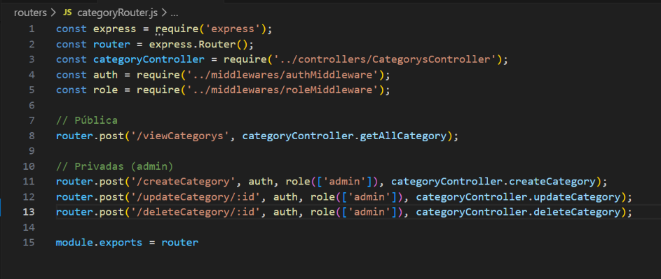

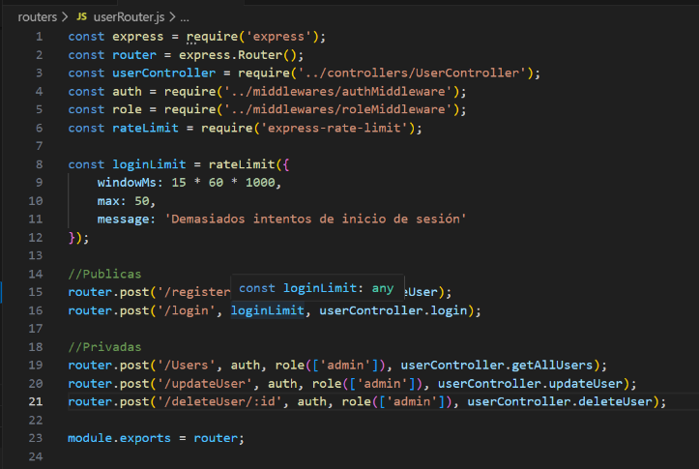

- Por ultimo mis Middleware: Tengo 4 principales: uno que me ayuda a autentificar a alguien por el token, otro que me ayuda a verificar los roles, otro que me ayuda con el tema de subir archivos, algo que explicare más adelante y al final tengo uno que me ayuda a declarar los limites de intento de sesión que se tienen por dispositivo.

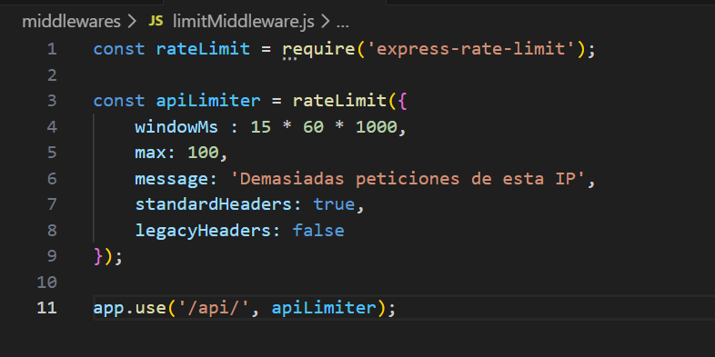
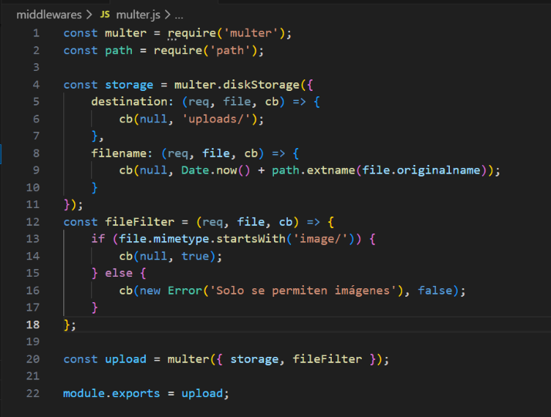
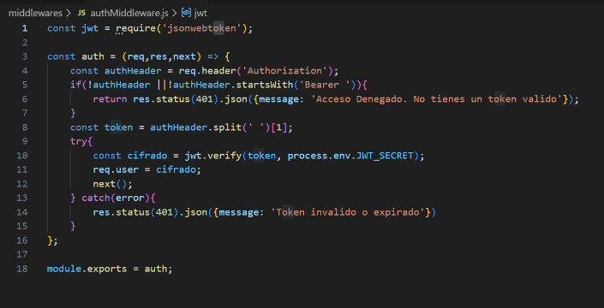

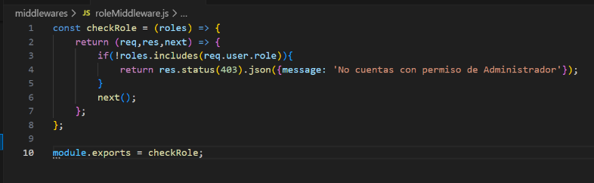
Esta es la que me ayuda con el tema de subir archivos, mis productos deben de tener una imagen para mostrar, por lo tanto, necesito verificar que se ingresen solamente imágenes. Para eso instale la dependencia multer, que ayuda con el tema de archivos de sistema.

Para finalizar tengo mi index.js donde creo el servidor y llamo todo esto:
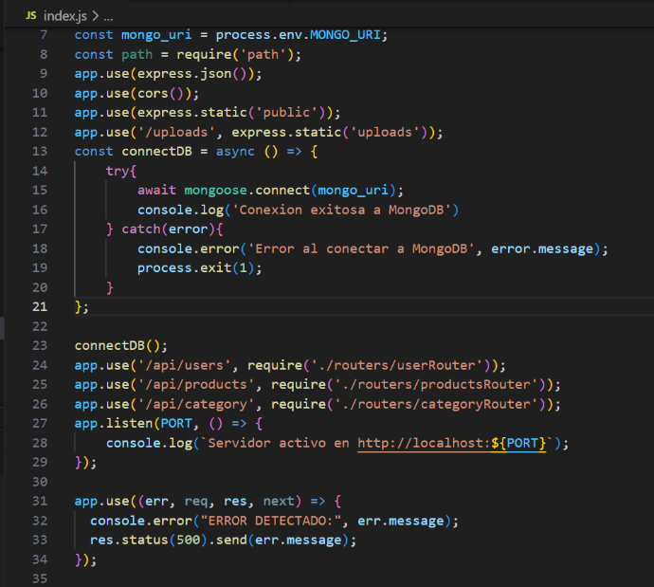

Aquí primero llamo a todas las dependencias que necesitare, por ejemplo: express, path, env, cors, mongoose, etc. Después declaro que va a necesitar mi app, por ejemplo, JSON, cors y una llamada estática para uploads, después me conecto a la base de datos, y por último ya solo llamo a mis rutas.

- Frontend (HTML, CSS, JavaScript):
Para eso tengo mi carpeta public, en general mis códigos son bastante extensos en el frontend así que lo explicare de una forma breve; Primero tengo mi HTML donde tengo una base sencilla de que quiero mostrar, por ejemplo: cards de mis productos, forms para crear nuevos datos, lista que solo el admin puede ver, etc. También tengo el CSS correspondiente para el diseño de la aplicación. Por último, tengo un JavaScript para manipular el DOM y mandar datos correctos al servidor para la creación de nuevos datos, ese es bastante extenso y tiene funciones para todo, desde el login hasta la creación, edición y eliminación de productos. Aquí algunas capturas:

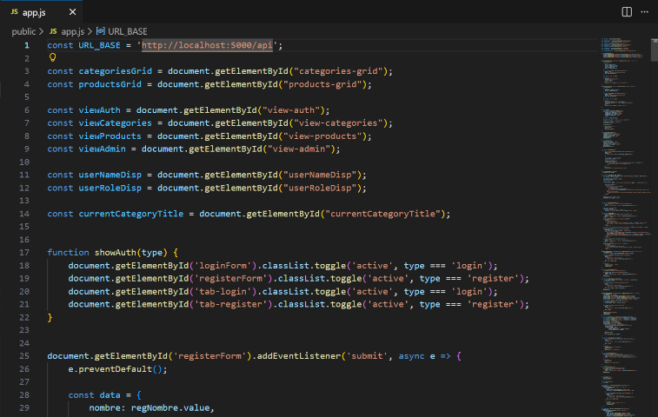
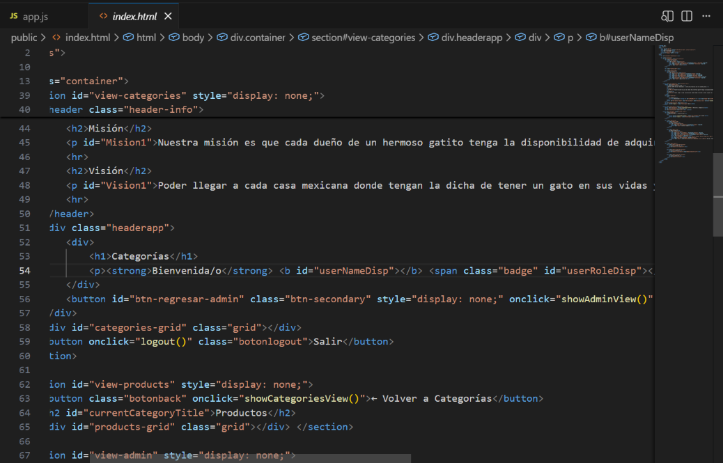
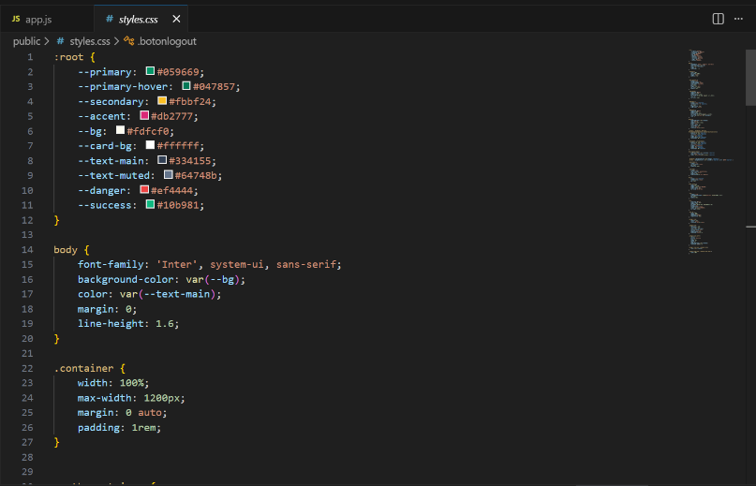

- Despliegue preliminar:
Lamentablemente no me fue posible poder desplegar mi app con la nube, solo localmente, en el video mostrare los resultados.

